Kl. IV muzyka
Temat: Instrumenty strunowe.
Źródłem dźwięku instrumentów strunowych jest drgająca struna.
Instrumenty strunowe dzielimy na:
SMYCZKOWE SZARPANE UDERZENIOWE
Na dzisiejszej lekcji zajmiemy się instrumentami STRUNOWYMI SMYCZKOWYMI.
Wszystkie zbudowane są z drewna.
Poszczególne elementy przedstawia rysunek skrzypiec
Skrzypce to najmniejszy instrument z tej grupy.
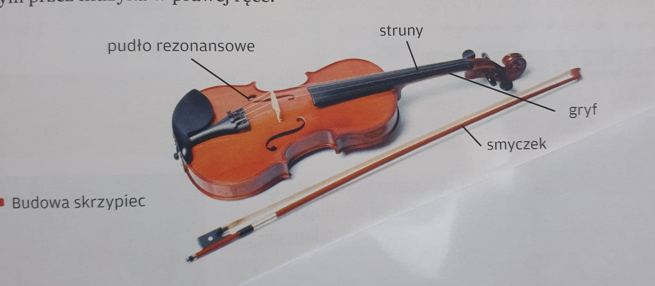

Nieco większym instrumentem jest altówka.

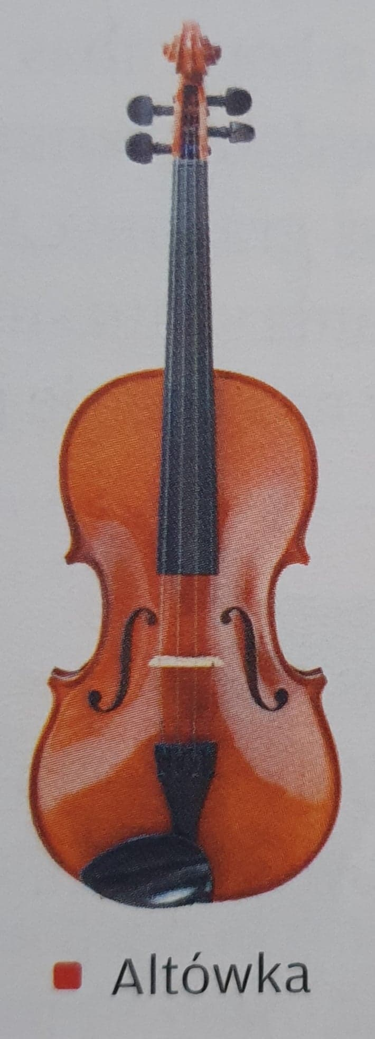

Wiolonczela
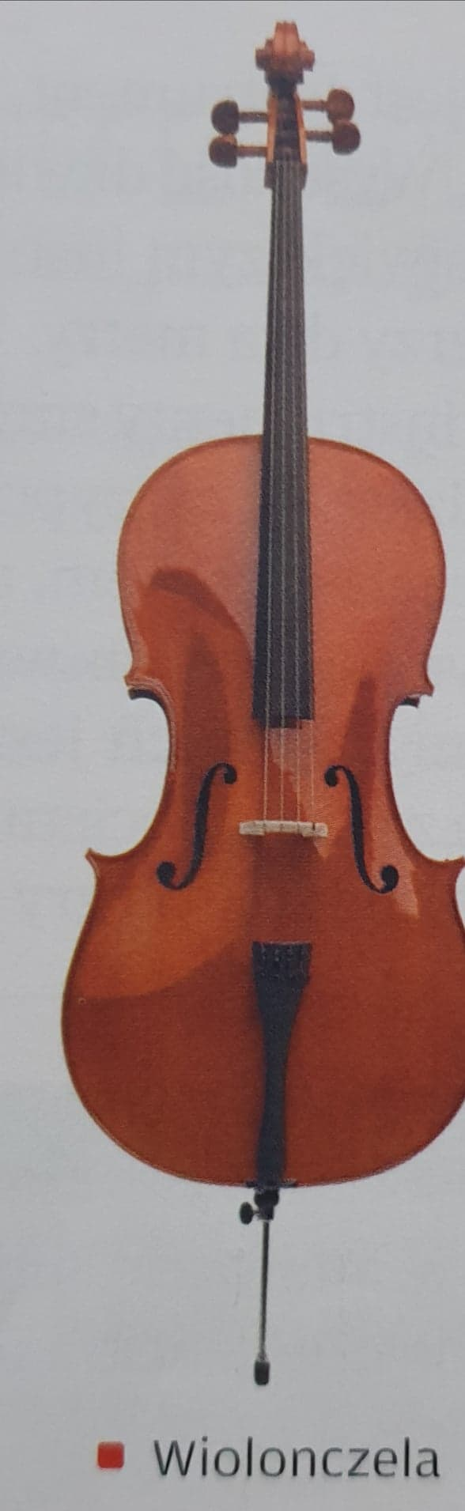

Kontrabas największy instrument z tej grupy
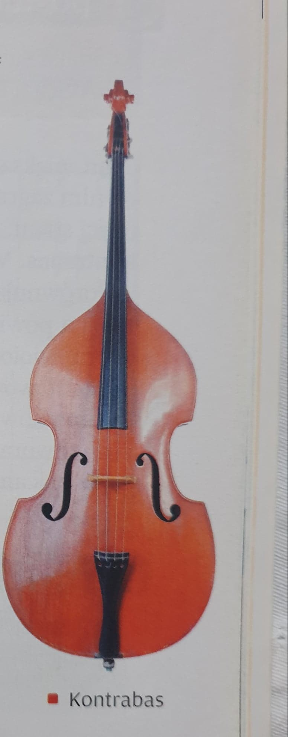

Polecenie:
Wysłuchaj gry na altówce kontrabasie skrzypcach i wiolonczeli

